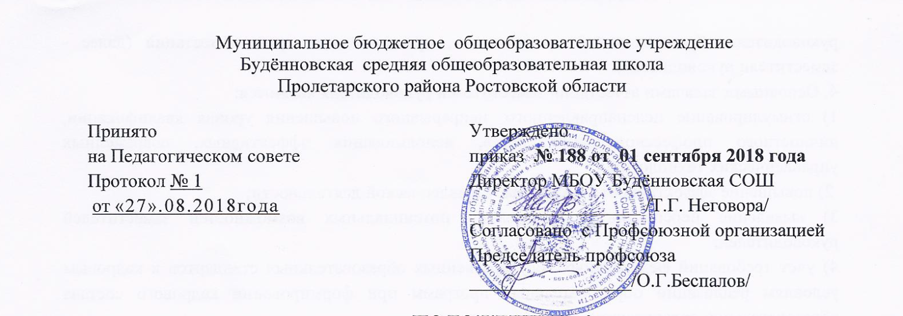

ПОЛОЖЕНИЕ
о методическом объединении учителей-предметников
I. Общие положения.
1.1. Методическое объединение является основным структурным подразделением методической службы образовательного учреждения, осуществляющим проведение учебно-воспитательной, методической, опытно-экспериментальной и внеклассной работы по одному или нескольким родственным учебным предметам.
1.2. Методическое объединение организуется при наличии не менее трех учителей по одному предмету или по одной образовательной области. В состав методического объединения могут входить учителя смежных и родственных дисциплин. В образовательном учреждении могут также создаваться методические объединения классных руководителей, воспитателей и т.п.
1.3. Количество методических объединений и их численность определяется, исходя из необходимости комплексного решения поставленных перед ОУ задач, и утверждается приказом директора ОУ.
1.4. Методические объединения подчиняются непосредственно заместителю директора по УВР.
1.5. В своей деятельности методическое объединение руководствуется Федеральным Законом “Об образовании в Российской Федерации” от 29 декабря 2012 г. №273-ФЗ, решениями органов управления образования всех уровней, а также Уставом и локальными правовыми актами школы, приказами и распоряжениями директора.
II. Задачи и направления деятельности методического объединения
2.1 Методическое объединение учителей-предметников создается как одна из форм самоуправления ОУ. Работа методического объединения нацелена на эффективное использование и развитие профессионального потенциала педагогов, на сплочение и координацию их усилий по совершенствованию методики преподавания соответствующих учебных дисциплин и на этой основе – на улучшение образовательного процесса.
2.2. Цели методического объединения:
совершенствования методического и профессионального мастерства учителей,
организации взаимопомощи для обеспечения соответствия современным требованиям к обучению, воспитанию и развитию школьников,
объединения творческих инициатив,
разработки современных требований к уроку, классному часу, внеурочному мероприятию и т.п.
2.3. Методическое объединение осуществляет деятельность по следующим направлениям:
▪ изучает нормативной и методической документации по вопросам образования,
▪ производит отбор УМК и составление учебных программ по предмету с учетом вариативности и разноуровневости,
▪ проводит анализ авторских программ и методик
▪ анализирует учебные возможности учеников, результаты образовательного процесса, в том числе внеучебной работы по предмету;
▪ планирует оказание конкретной методической помощи учителям-предметникам;
▪ организует работу методических семинаров и других форм методической работы;
▪ анализирует и планирует оснащение предметных кабинетов;
▪ согласовывает материалы для промежуточной аттестации учащихся;
▪ поводит выработку единых требований к оценке результатов освоения программы на основе разработанных образовательных стандартов по предмету
▪ проводит первоначальную экспертизу изменений, вносимых преподавателями в учебные программы;
▪ изучает передовой педагогический опыт; экспериментальную работу по предмету и обобщает опыт преподавания учебных дисциплин;
▪ проводит анализ состояния преподавания предмета по итогам внутришкольного контроля,
▪ организует взаимопосещение уроков и классных часов по определенной тематике с последующим самоанализом и анализом достигнутых результатов,
▪ организует открытые уроки и открытые внеклассные мероприятия с целью ознакомления с методическими разработками; организует внеклассную деятельность учащихся по предмету;
▪ принимает решение о подготовке методических рекомендаций в помощь учителям;
▪ организует разработку методических рекомендаций для учащихся и их родителей в целях наилучшего усвоения соответствующих предметов и курсов, повышения культуры учебного труда;
▪ рекомендует учителям различные формы повышения квалификации;
▪ организует работу наставников с молодыми специалистами и малоопытными учителями;
▪ разрабатывает положения о конкурсах, олимпиадах, предметных неделях (месячниках) и организует их проведение.

III. Основные формы работы методического объединения:
3.1. Проведение педагогических экспериментов по проблемам методики обучения и воспитания учащихся и внедрение их результатов в образовательный процесс;
3.2. «Круглые столы», совещания и семинары по учебно-методическим вопросам, творческие отчеты учителей и т.п.;
3.3. Заседания методических объединений по вопросам методики обучения и воспитания учащихся;
3.4. Открытые уроки и внеклассные мероприятия по предмету;
3.5. Лекции, доклады, сообщения и дискуссии по методике обучения и воспитания, вопросам общей педагогики и психологии;
3.6. Изучение и реализация в учебно-воспитательном процессе требований нормативных документов, передового педагогического опыта;
3.7. Проведение предметных недель и методических дней;
3.8. Взаимопосещение уроков.
IV. Порядок работы методического объединения
4.1. Возглавляет методическое объединение руководитель, назначаемый директором школы из числа наиболее опытных педагогов по согласованию с членами методического объединения. Руководитель МО является членом методического совета (МС) школы.
4.2. Работа методического объединения проводится в соответствии с планом работы на текущий учебный год. План составляется руководителем методического объединения, рассматривается на заседании методического объединения, согласовывается с заместителем директора по УВР.
4.3. Заседания методического объединения проводятся не реже одного раза в четверть. О времени и месте проведения заседания председатель методического объединения обязан поставить в известность заместителя директора школы по УР.
4.4. По каждому из обсуждаемых на заседании вопросов принимаются рекомендации, которые фиксируются в протоколе.
4.5. При рассмотрении вопросов, затрагивающих тематику или интересы других методических объединений, на заседания необходимо приглашать их председателей (учителей).
4.6. Контроль за деятельностью МО осуществляется директором школы, его заместителями по учебно-воспитательной работе в соответствии с планами методической работы школы и внутришкольного контроля. В своей работе МО подотчётно педагогическому совету.
V. Документация методического объединения
1. Положение о методическом объединении.
2. Банк данных об учителях МО: количественный и качественный состав (возраст, образование, специальность, преподаваемый предмет, общий стаж и педагогический, квалификационная категория).
3. Задачи МО на текущий учебный год.
4. Тема методической работы, её цель.
5. План работы МО на текущий учебный год.
6. Сведения о темах самообразования учителей МО.
7. Перспективный план аттестации учителей МО.
8. График проведения текущих контрольных работ (вносят сами учителя или председатели методических объединений.
Цель: предупреждение перегрузок учащихся - не более одной контрольной работы в день).
9. График контрольных работ ВШК.
10. График проведения открытых уроков и внеклассных мероприятий по предмету учителями МО.
11. Информация об учебных программах и их учебно-методическом обеспечении по предмету.
12. План работы с молодыми и вновь прибывшими специалистам в МО.
13. Результаты внутришкольного контроля (аналитические справки), диагностики.
14. Протоколы заседаний МО.

VI. Права методического объединения
Методическое объединение имеет право:
▪ готовить предложения и рекомендовать учителей для повышения квалификационной категории;
▪ выдвигать предложения об улучшении учебного процесса в школе;
▪ ставить вопрос о публикации материалов о передовом педагогическом опыте, накопленном в методическом объединении;
▪ ставить вопрос перед администрацией школы о поощрении учителей методического объединения за активное участие в экспериментальной деятельности;
▪ рекомендовать учителям различные формы повышения квалификации;
▪ обращаться за консультациями по проблемам учебной деятельности и воспитания учащихся к заместителям директора гимназии;
▪ выдвигать от методического объединения учителей для участия в конкурсах «Учитель года».

